Обозначение | Наименование | Примечание
 | Содержание тома I книга 1.
23(2)/16-СТ | Содержание тома.
23(2)/16-СП | Состав проекта.
23(2)/16.А Том I Книга 1. | Общая пояснительная записка.
 | А.Исходно-разрешительная документация.

 |  |  |  |  |  | №23(2)/16 - СТ
 |  |  |  |  |  | Содержание тома I книга 1.
Изм | Кол.уч. | Лист | №док. | Подпись | Дата
Разработали |  | Минязев М.А. |  |  |  | Правила землепользования и застройки  сельского поселения Шаровский  сельский совет муниципального района Белебеевский район  Республики Башкортостан | Стадия | Лист | Листов
 |  | Афлятунов Р.Р. |  |  |  |  | ПЗЗ | 1 | 1
ГАП |  | Даутова В.М.
ГИП |  | Даутова В.М. |  |  |  |  | МУП «Архитектура и градостроительство» муниципального района  Белебеевский район РБ

Обозначение | Наименование | Примечание
 | Перечень исходно-разрешительной документации.
 | 1) Техническое задание на разработку документа градостроительного зонирования муниципального образования «Правила землепользования и застройки сельского поселения Шаровский сельский совет муниципального района Белебеевский район Республики Башкортостан».
 | 2) Генеральный план сельского поселения Шаровский сельский совет муниципального района Белебеевский район Республики Башкортостан.
 | 3) Карты (план) границы д. Шаровка, д. Булановка, с.ст. Глуховская, д. Чубукаран сельского поселения Шаровский сельский совет муниципального района Белебеевский район Республики Башкортостан. | стр. 3,5,7,8
 | 4) Список координат границ д. Шаровка, д. Булановка, с.ст. Глуховская, д. Чубукаран сельского поселения Шаровский сельский совет муниципального района Белебеевский район Республики Башкортостан. | стр. 4,6,7,9

 |  |  |  |  |  | №23(2)/16 - СТ
 |  |  |  |  |  | Перечень исходно-разрешительной документации.
Изм | Кол.уч. | Лист | №док. | Подпись | Дата
Разработали |  | Минязев М.А. |  |  |  | Правила землепользования и застройки  сельского поселения Шаровский  сельский совет муниципального района Белебеевский район  Республики Башкортостан | Стадия | Лист | Листов
 |  | Афлятунов Р.Р. |  |  |  |  | ПЗЗ | 1 | 9
ГАП |  | Даутова В.М.
ГИП |  | Даутова В.М. |  |  |  |  | МУП «Архитектура и градостроительство» муниципального района  Белебеевский район РБ

Обозначение | Наименование | Примечание
 | 5) Устав сельского поселения Шаровский сельский совет муниципального района Белебеевский район Республики Башкортостан.
 | 6) Перечень объектов культурного наследия (памятников истории и культуры), расположенных на территории Республики Башкортостан муниципальный район Белебеевский район и г.Белебей.

 |  |  |  |  |  | №23(2)/16 - СТ
 |  |  |  |  |  | Перечень исходно-разрешительной документации.
Изм | Кол.уч. | Лист | №док. | Подпись | Дата
Разработали |  | Минязев М.А. |  |  |  | Правила землепользования и застройки  сельского поселения Шаровский  сельский совет муниципального района Белебеевский район  Республики Башкортостан | Стадия | Лист | Листов
 |  | Афлятунов Р.Р. |  |  |  |  | ПЗЗ | 2
ГАП |  | Даутова В.М.
ГИП |  | Даутова В.М. |  |  |  |  | МУП «Архитектура и градостроительство» муниципального района  Белебеевский район РБ

Номер тома | Обозначение | Наименование | Кол-во
 |  | Общая пояснительная записка.
 | 23(2)/16-ПЗ.А Том I Книга 1 | Общая пояснительная записка.
 |  | А.Исходно-разрешительная документация.
 | 23(2)/16-ПЗ.Б Том I Книга 2 | Общая пояснительная записка.
 |  | Б. Пояснительная записка.
 | 23(2)/16-ГД Том II | Графическая документация.
 |  | Графическая документация.
 | 23(2)/16-ДМ | Демонстрационные материалы.
 | 23(2)/16– электрон. версия | Версия проекта в электронном виде (CD-диск)

 |  |  |  |  |  | №23(2)/16 - СП
 |  |  |  |  |  | Состав проекта.
Изм | Кол.уч. | Лист | №док. | Подпись | Дата
Разработали |  | Минязев М.А. |  |  |  | Правила землепользования и застройки  сельского поселения Шаровский  сельский совет муниципального района Белебеевский район  Республики Башкортостан | Стадия | Лист | Листов
 |  | Афлятунов Р.Р. |  |  |  |  | ПЗЗ | 1 | 1
ГАП |  | Даутова В.М.
ГИП |  | Даутова В.М. |  |  |  |  | МУП «Архитектура и градостроительство» муниципального района  Белебеевский район РБ

Карты (план) границы д. Шаровка сельского поселения Шаровский сельский совет муниципального района Белебеевский район Республики Башкортостан.

Площадь (га): 112,4727

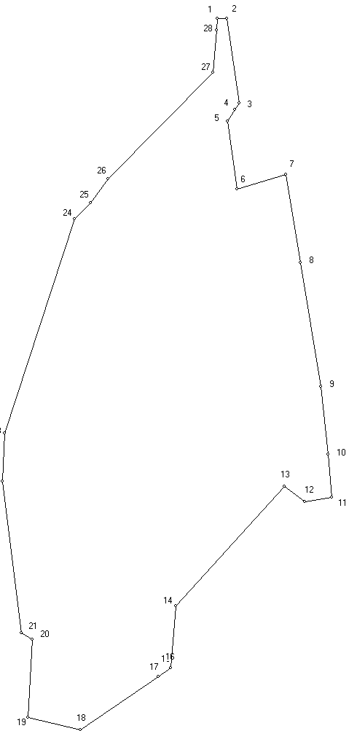
№ | X | Y | Дир.угол | Длина
1 | 580318,39 | 1257873,06 | 89° 50' 16" | 28,28
2 | 580318,47 | 1257901,34 | 171° 51' 54" | 249,25
3 | 580071,73 | 1257936,61 | 212° 31' 20" | 21,50
4 | 580053,60 | 1257925,05 | 212° 30' 45" | 40,35
5 | 580019,57 | 1257903,36 | 171° 59' 52" | 199,55
6 | 579821,96 | 1257931,14 | 73° 07' 46" | 147,69
7 | 579864,82 | 1258072,47 | 170° 28' 35" | 260,68
8 | 579607,73 | 1258115,60 | 170° 36' 02" | 363,41
9 | 579249,20 | 1258174,95 | 173° 56' 00" | 199,37
10 | 579050,95 | 1258196,02 | 175° 41' 26" | 123,77
11 | 578927,53 | 1258205,32 | 260° 49' 57" | 79,84
12 | 578914,81 | 1258126,50 | 307° 02' 51" | 73,50
13 | 578959,09 | 1258067,84 | 222° 11' 56" | 469,25
14 | 578611,46 | 1257752,64 | 184° 31' 57" | 180,19
15 | 578431,83 | 1257738,40 | 270° 00' 00" | 0,02
16 | 578431,81 | 1257738,40 | 235° 08' 18" | 45,31
17 | 578405,91 | 1257701,22 | 235° 33' 01" | 273,00
18 | 578251,48 | 1257476,10 | 283° 37' 27" | 158,26
19 | 578288,76 | 1257322,29 | 3° 31' 47" | 224,95
20 | 578513,28 | 1257336,14 | 302° 55' 46" | 37,40
21 | 578533,61 | 1257304,75 | 352° 52' 11" | 444,24
22 | 578974,41 | 1257249,61 | 2° 22' 27" | 138,32
23 | 579112,61 | 1257255,34 | 18° 05' 47" | 654,43
24 | 579734,67 | 1257458,62 | 43° 27' 45" | 66,16
25 | 579782,69 | 1257504,13 | 36° 09' 56" | 86,10
26 | 579852,20 | 1257554,94 | 44° 45' 15" | 435,36
27 | 580161,36 | 1257861,46 | 4° 13' 00" | 121,99
28 | 580283,02 | 1257870,43 | 4° 15' 09" | 35,47

Карты (план) границы д. Булановка сельского поселения Шаровский сельский совет муниципального района Белебеевский район Республики Башкортостан.

Площадь (га): 47,1499
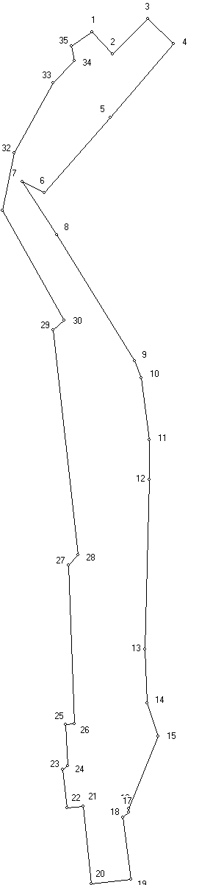

№ | X | Y | Дир.угол | Длина
1 | 577803,25 | 1257387,00 | 137° 49' 53" | 87,46
2 | 577738,43 | 1257445,71 | 44° 31' 28" | 143,14
3 | 577840,48 | 1257546,08 | 133° 29' 33" | 103,75
4 | 577769,07 | 1257621,35 | 220° 32' 37" | 280,13
5 | 577556,20 | 1257439,26 | 221° 25' 55" | 287,35
6 | 577340,76 | 1257249,11 | 296° 42' 57" | 71,31
7 | 577372,82 | 1257185,41 | 146° 44' 11" | 181,46
8 | 577221,09 | 1257284,94 | 148° 24' 34" | 426,20
9 | 576858,05 | 1257508,20 | 157° 25' 33" | 53,01
10 | 576809,10 | 1257528,55 | 172° 39' 23" | 178,53
11 | 576632,03 | 1257551,37 | 180° 09' 53" | 114,63
12 | 576517,40 | 1257551,04 | 181° 35' 28" | 487,59
13 | 576030,00 | 1257537,50 | 177° 33' 08" | 154,08
14 | 575876,06 | 1257544,08 | 160° 42' 38" | 101,59
15 | 575780,17 | 1257577,64 | 202° 28' 10" | 223,87
16 | 575573,30 | 1257492,08 | 270° 00' 00" | 11,61
17 | 575561,69 | 1257492,08 | 232° 56' 21" | 22,22
18 | 575548,30 | 1257474,35 | 172° 16' 01" | 179,33
19 | 575370,60 | 1257498,48 | 263° 13' 53" | 115,82
20 | 575356,95 | 1257383,47 | 354° 16' 58" | 224,16
21 | 575579,99 | 1257361,14 | 265° 01' 22" | 47,49
22 | 575575,87 | 1257313,83 | 353° 22' 57" | 110,73
23 | 575685,86 | 1257301,07 | 55° 01' 05" | 18,33
24 | 575696,37 | 1257316,09 | 356° 38' 10" | 118,45
25 | 575814,62 | 1257309,14 | 84° 44' 00" | 26,58
26 | 575817,06 | 1257335,61 | 357° 52' 21" | 455,26
27 | 576272,01 | 1257318,71 | 43° 10' 19" | 39,90
28 | 576301,11 | 1257346,01 | 353° 40' 50" | 648,78
29 | 576945,95 | 1257274,60 | 46° 44' 20" | 43,10
30 | 576975,49 | 1257305,99 | 330° 37' 29" | 361,96
31 | 577290,91 | 1257128,44 | 11° 47' 44" | 167,06
32 | 577454,44 | 1257162,59 | 28° 56' 24" | 230,30
33 | 577655,98 | 1257274,03 | 43° 27' 55" | 88,19
34 | 577719,99 | 1257334,70 | 349° 42' 29" | 43,04
35 | 577762,34 | 1257327,01 | 55° 42' 29" | 72,61

Карты (план) границы с.ст. Глуховская сельского поселения Шаровский сельский совет муниципального района Белебеевский район Республики Башкортостан.

Площадь (га): 4,0682

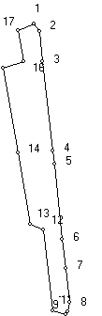

№ | X | Y | Дир.угол | Длина
1 | 576949,66 | 1257259,28 | 143° 41' 45" | 22,08
2 | 576931,87 | 1257272,35 | 174° 28' 58" | 67,71
3 | 576864,47 | 1257278,86 | 173° 12' 10" | 202,27
4 | 576663,62 | 1257302,80 | 173° 11' 36" | 28,77
5 | 576635,05 | 1257306,21 | 173° 49' 50" | 172,06
6 | 576463,99 | 1257324,70 | 173° 56' 26" | 64,89
7 | 576399,46 | 1257331,55 | 173° 23' 04" | 77,95
8 | 576322,03 | 1257340,53 | 189° 10' 04" | 19,52
9 | 576302,76 | 1257337,42 | 213° 55' 50" | 9,24
10 | 576295,09 | 1257332,26 | 287° 03' 39" | 30,33
11 | 576303,99 | 1257303,26 | 353° 10' 04" | 183,93
12 | 576486,61 | 1257281,38 | 293° 04' 32" | 33,07
13 | 576499,57 | 1257250,96 | 350° 17' 15" | 162,77
14 | 576660,01 | 1257223,50 | 350° 17' 14" | 192,70
15 | 576849,95 | 1257190,99 | 72° 34' 24" | 48,15
16 | 576864,37 | 1257236,93 | 349° 49' 23" | 72,39
17 | 576935,62 | 1257224,14 | 68° 13' 15" | 37,84

Карты (план) границы д. Чубукаран сельского поселения Шаровский сельский совет муниципального района Белебеевский район Республики Башкортостан.

Площадь (га): 38,9473

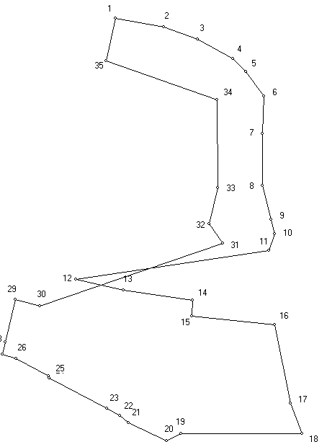

№ | X | Y | Дир.угол | Длина
1 | 578456,99 | 1266592,31 | 100° 18' 17" | 143,22
2 | 578431,37 | 1266733,22 | 109° 05' 08" | 105,54
3 | 578396,86 | 1266832,96 | 119° 20' 42" | 118,02
4 | 578339,02 | 1266935,84 | 134° 23' 09" | 54,11
5 | 578301,17 | 1266974,51 | 143° 27' 42" | 90,53
6 | 578228,43 | 1267028,41 | 182° 15' 05" | 109,19
7 | 578119,32 | 1267024,12 | 180° 22' 40" | 153,12
8 | 577966,20 | 1267023,11 | 165° 08' 57" | 103,04
9 | 577866,60 | 1267049,52 | 165° 49' 07" | 42,16
10 | 577825,72 | 1267059,85 | 199° 25' 02" | 52,94
11 | 577775,79 | 1267042,25 | 261° 26' 26" | 573,53
12 | 577690,43 | 1266475,11 | 102° 43' 14" | 143,87
13 | 577658,75 | 1266615,45 | 98° 10' 31" | 203,79
14 | 577629,77 | 1266817,17 | 182° 55' 37" | 46,02
15 | 577583,81 | 1266814,82 | 95° 58' 58" | 245,90
16 | 577558,18 | 1267059,38 | 168° 37' 59" | 235,12
17 | 577327,67 | 1267105,72 | 158° 49' 51" | 95,92
18 | 577238,22 | 1267140,36 | 270° 05' 12" | 356,76
19 | 577238,76 | 1266783,60 | 242° 16' 07" | 46,81
20 | 577216,98 | 1266742,17 | 295° 40' 59" | 124,64
21 | 577271,00 | 1266629,84 | 308° 59' 51" | 32,32
22 | 577291,34 | 1266604,72 | 299° 21' 05" | 44,43
23 | 577313,12 | 1266565,99 | 297° 46' 46" | 191,58
24 | 577402,41 | 1266396,49 | 350° 13' 29" | 5,42
25 | 577407,75 | 1266395,57 | 298° 00' 59" | 110,00
26 | 577459,42 | 1266298,46 | 287° 30' 58" | 40,63
27 | 577471,65 | 1266259,71 | 12° 49' 38" | 36,44
28 | 577507,18 | 1266267,80 | 12° 51' 59" | 127,72
29 | 577631,69 | 1266296,24 | 103° 51' 22" | 74,16
30 | 577613,93 | 1266368,24 | 71° 07' 47" | 569,10
31 | 577797,99 | 1266906,75 | 324° 23' 14" | 69,19
32 | 577854,24 | 1266866,46 | 13° 15' 41" | 108,72
33 | 577960,06 | 1266891,40 | 359° 36' 28" | 258,63
34 | 578218,68 | 1266889,63 | 289° 13' 52" | 344,10
35 | 578332,02 | 1266564,73 | 12° 26' 43" | 127,98

